一、填空
1、请在正确的空格内标出下面元件的简称：
电力晶体管 GTR ；可关断晶闸管GTO ；功率场效应晶体管 MOSFET ；绝缘栅双极型晶体管 IGBT ；IGBT是 MOSFET 和 GTR 的复合管。
2、晶闸管对触发脉冲的要求是 要有足够的驱动功率 、 触发脉冲前沿要陡幅值要高 和 触发脉冲要与晶闸管阳极电压同步。
3、多个晶闸管相并联时必须考虑 均流 的问题，解决的方法是 串专用均流电抗器。
4、在电流型逆变器中，输出电压波形为 正弦波 ，输出电流波形为 方波 。
5、型号为KS100-8的元件表示 双向晶闸管 晶闸管、它的额定电压为 800V 伏、额定有效电流为 100A 。
6、180°导电型三相桥式逆变电路，晶闸管换相是在 同一桥臂 上的上、下二个元件之间进行；而120º导电型三相桥式逆变电路，晶闸管换相是在 不同桥臂上的元件之间进行的。
7、当温度降低时，晶闸管的触发电流会 增加 、正反向漏电流会 下降 ；当温度升高时，晶闸管的触发电流会 下降 、正反向漏电流会 增加 。
2、由晶闸管构成的逆变器换流方式有 负载 换流和 强迫（脉冲）换流。
3、按逆变后能量馈送去向不同来分类，电力电子元件构成的逆变器可分为 有源 逆变器与 无源 逆变器两大类。
4、有一晶闸管的型号为KK200－9，请说明KK 快速晶闸管 ； 200表示表示 200A ，9表示 900V 。
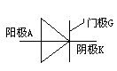
5、单结晶体管产生的触发脉冲是 尖脉冲 脉冲；主要用于驱动 小 功率的晶闸管；锯齿波同步触发电路产生的脉冲为 强触发脉冲 脉冲；可以触发 大 功率的晶闸管。

1、普通晶闸管的图形符号是 ，三个电极分别是 阳极A ， 阴极K 和 门极G 晶闸管的导通条件是 阳极加正电压， 阴极接负电压，门极接正向电压形成了足够门极电流时晶闸管导通 ；关断条件是 当晶闸管阳极电流小于维持电流I_{H}时，导通的晶闸管关断 。
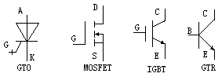
2、可关断晶闸管的图形符号是 ；电力场效应晶体管的图形符号是
绝缘栅双极晶体管的图形符号是 ；电力晶体管的图形符号是 ；
3、单相交流调压在电阻性负载电路的移相范围在 0º—180º 变化，在阻感性负载时移相范围在 —180º 变化。
4、变流电路的换流方式有 器件换流 、 电网换流 、 负载换流 、 强迫换流 等四种。
5、提高变流置的功率因数的常用方法有 减小触发角 、 增加整流相数 、 采用多组变流装置串联供电 、 设置补偿电容 。
7、在电力晶闸管电路中，常用的过电流保护有 快速熔断器 ； 电路串电抗器 ； 过流时快速移相 ；和 直流快速开关 等几种。
8、晶闸管的换相重叠角与电路的 触发角α 、 变压器漏抗X_{B} 、 平均电流I_{d} 、 电源相电压U₂ 等参数有关。

2、单相全波可控整流电路中，晶闸管承受的最大反向电压为 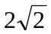U₂ 。三相半波可控整流电路中，晶闸管承受的最大反向电压为 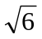U₂ 。（电源相电压为U₂）
3、要使三相全控桥式整流电路正常工作，对晶闸管触发方法有两种，一是用 大于60º小于120º的宽脉冲 触发；二是用 脉冲前沿相差60º的双窄脉冲 触发。
4、在同步电压为锯齿波的触发电路中，锯齿波底宽可达 240º 度；实际移相才能达 0º-180 º 度。
6、软开关电路种类很多，大致可分成 零电压 电路、 零电流 电路两大类。
8、逆变器环流指的是只流经 两组反并联的逆变桥 、而不流经 负载 的电流，环流可在电路中加 采用串联电抗器 来限制。
10、绝缘栅双极型晶体管是以 电力场效应晶体管栅极为栅极 作为栅极，以 以电力晶体管集电极和发射极 作为发射极与集电极复合而成。
1、晶闸管的图形符号是 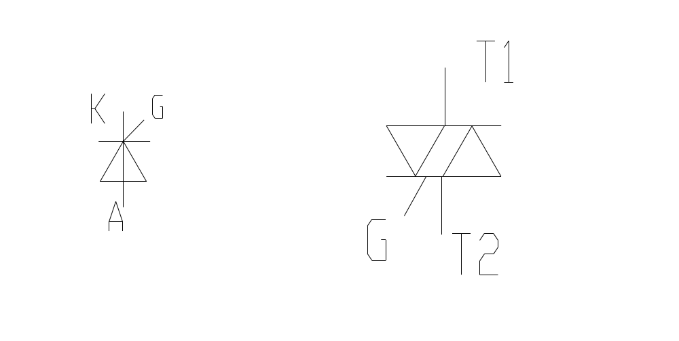 ，三个电极分别是 阳极A、 阴极K 、和门极G ，双向晶闸管的图形符号是 ，它的三个极分是 第一阳极T1、 第二阳极T2、和 门极G 。
4、从晶闸管开始承受正向电压起到晶闸管导通之间的电角度称为 控制角，用 α 表示。
5、同步电压为锯齿波的触发电路锯齿波底宽可达 240º 度；正弦波触发电路的理想移相范围可达 180º 度，实际移相范围只有 150º 。
6、一般操作过电压都是瞬时引起的尖峰电压，经常使用的保护方法是 阻容保护 而对于能量较大的过电压，还需要设置非线性电阻保护，目前常用的方法有压敏电阻和 硒堆 。
7、交流零触发开关电路就是利用 过零触发 方式来控制晶闸管导通与关断的。
二、 判断题（对√、错×）
2、 在用两组反并联晶闸管的可逆系统，使直流电动机实现四象限运行时，其中一组逆变器工作在整流状态，那么另一组就工作在逆变状态。 （ × ）
3、 晶闸管串联使用时，必须注意均流问题。 （ × ）
5、 并联谐振逆变器必须是略呈电容性电路。 （ √ ）
6、 给晶闸管加上正向阳极电压它就会导通。 （ × ）
7、 有源逆变指的是把直流电能转变成交流电能送给负载。 （ × ）
10、变频调速实际上是改变电动机内旋转磁场的速度达到改变输出转速的目的。 （ √ ）
1、两个以上晶闸管串联使用，是为了解决自身额定电压偏低，不能胜用电路电压要求，而采取的一种解决方法，但必须采取均压措施。 （ √ ）
2、逆变失败，是因主电路元件出现损坏，触发脉冲丢失，电源缺相，或是逆变角太小造成的。 （ √ ）
3、 变流装置其功率因数的高低与电路负载阻抗的性质，无直接关系。 （ √ ）
4、并联与串联谐振式逆变器属于负载换流方式，无需专门换流关断电路。 （ √ ）
5、触发普通晶闸管的触发脉冲，也能触发可关断晶闸管。 （ × ）
6、三相半波可控整流电路，不需要用大于60º小于120º的宽脉冲触发，也不需要相隔60º的双脉冲触发，只用符合要求的相隔120º的三组脉冲触发就能正常工作。 （ √ ）
7、变频调速装置是属于无源逆变的范畴。 （ √ ）
8、有源逆变装置是把逆变后的交流能量送回电网。 （ √ ）
9、双向晶闸管额定电流的定义，与普通晶闸管的定义相同。 （ √ ）
10、用稳压管削波的梯形波给单结晶体管自激振荡电路供电，目的是为了使触发脉冲与晶闸管主电路实现同步。 （ × ）
1、半控桥整流电路，大电感负载不加续流二极管，电路出故障时可能会出现失控现象。 （ √ ）.
3、晶闸管并联使用时，必须注意均压问题。 （ × ）
4、无源逆变指的是不需要逆变电源的逆变电路。 （ × ）
6、直流斩波电路只能实现降低输出直流电压的作用 （ × ）
7、无源逆变指的是把直流电能转变成交流电能回送给电网。 （ × ）
8、在三相半波可控整流电路中，晶闸管承受的最大反压为倍相电压U₂。 （ × ）
9、三相全控桥整流电路中，输出电压的脉动频率为150Hz。 （ × ）
4、逆变角太小会造成逆变失败。 （ √ ）
5、设置补偿电容可以提高变流装置的功率因数。 （ √ ）
8、在单相全控桥电路中，晶闸管的额定电压应取U2。 （ × ）
9、在三相半波可控整流电路中，电路输出电压的波形脉动频率为300Hz。 （ × ）
1、在触发电路中采用脉冲变压器可保障人员和设备的安全。（√）
2、为防止“关断过电压”损坏晶闸管，可在管子两端并接压敏电阻。（×）
3、雷击过电压可以用RC吸收回路来抑制。（×）
4、硒堆发生过电压击穿后就不能再使用了。（×）
5、晶闸管串联使用须采取“均压措施”。（√）
6、为防止过电流，只须在晶闸管电路中接入快速熔断器即可。（×）
7、快速熔断器必须与其它过电流保护措施同时使用。（√）
8、晶闸管并联使用须采取“均压措施”。（×）
9、在电路中接入单结晶体管时，若把b1、b2接反了，就会烧坏管子。（×）
10、单结晶体管组成的触发电路输出的脉冲比较窄。（√）
11、单结晶体管组成的触发电路不能很好地满足电感性或反电动势负载的要求。（√）
12、采用正弦波移相触发电路的可控整流电路工作稳定性较差。（√）
13、正弦波移相触发电路不会受电网电压的影响。（×）
14、对低电压大电流的负载供电，应该用带平衡电抗器的双反星型可控整流装置。（√）
15、晶闸管触发电路与主电路的同步，主要是通过同步变压器的不同结线方式来实现的（√）
16、晶闸管装置的容量愈大，对电网的影响就愈小。（×）
四、问答分析题
1、 在晶闸管两端并联R、C吸收回路的主要作用有哪些？其中电阻R的作用是什么？
答：（1）R、C回路的作用是：吸收晶闸管瞬间过电压，限制电流上升率，
动态均压作用。
（2）R的作用为：使L、C形成阻尼振荡，不会产生振
荡过电压，减小晶闸管的开通电流上升率，降低开通损耗。、
3、由下面单结晶体管的触发电路图画出各点波形。

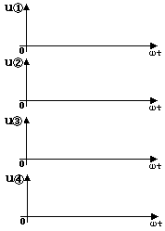
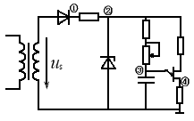

答：
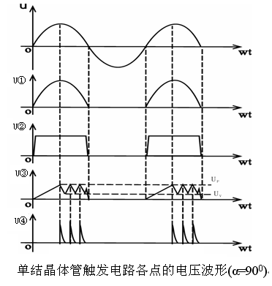

1、实现有源逆变必须满足哪两个必不可少的条件？
答：（1）直流侧必需外接与直流电流Id同方向的直流电源E，其数值要稍大于逆变器输出平均电压Ud，才能提供逆变能量。
（2）逆变器必需工作在β<90º（α>90º）区域，使Ud< 0,才能把直流功率逆变为交流功率返送电网。
2、晶闸管触发的触发脉冲要满足哪几项基本要求？
答：（1）触发信号应有足够的功率。
（2）触发脉冲应有一定的宽度，脉冲前沿尽可能陡，使元件在触发导通后，阳极电流能迅速上升超过掣住电流而维持导通。
（3）触发脉冲必须与晶闸管的阳极电压同步，脉冲移相范围必须满足电路要求。
2、PWM逆变电路的控制方法主要有哪几种？简述异步调制与同步调制各有哪些优点？
答：（1）PWM逆变电路的常用控制方法有两种，一是计算法；二是调制法。其中调制法又可分为两种，一是异步调制法；二是同步调制法。
（2）通常异步调制法是保持载波频率不变，信号频率根据需要而改变时，载波比是变化的。优点是：信号频率较低时载波比较大，一周期内脉冲数较多，输出较接近正弦波。
（3）同步调制时，保持载波比为常数，并在变频时使载波和信号波保持同步变化。优点是：信号波一周内输出的脉冲数是固定的，脉冲相位也是固定的，对称性好。
3、什么是逆变失败？逆变失败后有什么后果？形成的原因是什么
答：（1）逆变失败指的是：逆变过程中因某种原因使换流失败，该关断的器件末关断，该导通的器件末导通。从而使逆变桥进入整流状态，造成两电源顺向联接，形成短路。
（2）逆变失败后果是严重的，会在逆变桥与逆变电源之间产生强大的环流，损坏开关器件。
（3）产生逆变失败的原因：一是逆变角太小；二是出现触发脉冲丢失；三是主电路器件损坏；四是电源缺相等。
2、根据对输出电压平均值进行控制的方法不同，直流斩波电路可有哪三种控制方式？并简述其控制原理。
答：（1）第一种调制方式为：保持开关周期不变，改变开关导通时间t_{on}称为脉宽调制。简称“PWM”调制。
（2）第二种调制方式为：保持开关导通时间t_{on}不变，改变开关周期，称为频率调制。简称为“PFM”调制。
（3）第三种调制方式为：同时改变周期T与导通时间t_{on}。使占空比改变，称为混合调制。
3、电压型逆变电路中反馈二极管的作用是什么？
答：电压型逆变器当交流侧为阻感性负载时，需要向电源反馈无功功率。直流侧电容起缓冲无功能量的作用。为了给交流侧向直流侧反馈的无功能量提供通道，逆变桥各臂开关器件都反并联了反馈二极管。
1、 对晶闸管的触发电路有哪些要求？
答：为了让晶闸管变流器准确无误地工作要求触发电路送出的触发信号应有足够大的电压和功率；门极正向偏压愈小愈好；触发脉冲的前沿要陡、宽度应满足要求；要能满足主电路移相范围的要求；触发脉冲必须与晶闸管的阳极电压取得同步。
2、 正确使用晶闸管应该注意哪些事项？
答：由于晶闸管的过电流、过电压承受能力比一般电机电器产品要小的多，使用中除了要采取必要的过电流、过电压等保护措施外，在选择晶闸管额定电压、电流时还应留有足够的安全余量。另外，使用中的晶闸管时还应严格遵守规定要求。此外，还要定期对设备进行维护，如清除灰尘、拧紧接触螺钉等。严禁用兆欧表检查晶闸管的绝缘情况。
3、 晶闸管整流电路中的脉冲变压器有什么作用？
答：在晶闸管的触发电路采用脉冲变压器输出，可降低脉冲电压，增大输出的触发电流，还可以使触发电路与主电路在电气上隔离，既安全又可防止干扰，而且还可以通过脉冲变压器多个二次绕组进行脉冲分配，达到同时触发多个晶闸管的目地。
6、 晶闸管的过电流保护常用哪几种保护方式？其中哪一种保护通常是用来作为“最后一道保护”用？
答：晶闸管的过电流保护常用快速熔断器保护；过电流继电器保护；限流与脉冲移相保护和直流快速开关过电流保护等措施进行。其中快速熔断器过电流保护通常是用来作为“最后一道保护”用的。
五、计算题
1、指出下图中①～⑦各保护元件及VD、Ld的名称和作用。
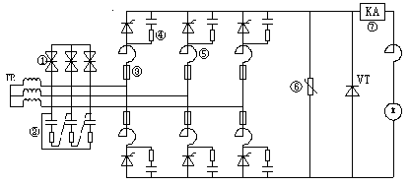
解：
①星形接法的硒堆过电压保护；
②三角形接法的阻容过电压保护；
③桥臂上的快速熔断器过电流保护；
④晶闸管的并联阻容过电压保护；
⑤桥臂上的晶闸管串电感抑制电流上升率保护；
⑥直流侧的压敏电阻过电压保护；
⑦直流回路上过电流快速开关保护；
VD是电感性负载的续流二极管；
L_{d}是电动机回路的平波电抗器；
2、在下面两图中，一个工作在整流电动机状态，另一个工作在逆变发电机状态。
（1）、标出U_{d}、E_{D}及i_{d}的方向。
（2）、说明E与U_{d}的大小关系。
（3）、当α与β的最小值均为30度时，控制角α的移向范围为多少？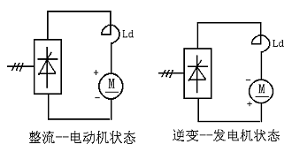
2、解：
整流电动机状态：
电流方向从上到下，电压方向上正下负，反电势E方向上正下负，Ud大于E，控制角的移相范围0°~90°。
逆变发电机状态：
电流方向从上到下，电压Ud方向上负下正，发电机电势E方向上负下正，Ud小于E，控制角的移相范围90°~150°。
3. 单相桥式全控整流电路，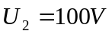，负载中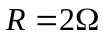，L值极大，当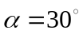时，要求：
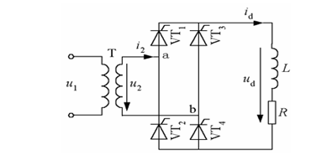
（1）作出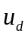、和的波形；
（2）求整流输出平均电压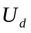、平均电流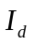，变压器二次电流有效值；
解：（1）作图。
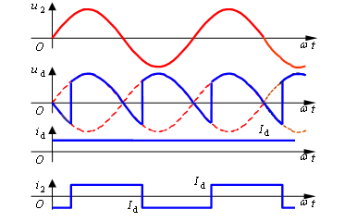
（2）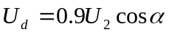
当时，
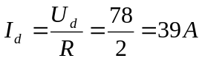
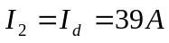
4. 在图1所示的降压斩波电路中，已知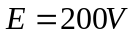，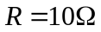，L值极大，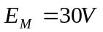。（1）分析斩波电路的工作原理；（2）采用脉宽调制控制方式，当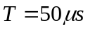，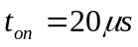时，计算输出电压平均值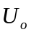、输出电流平均值。
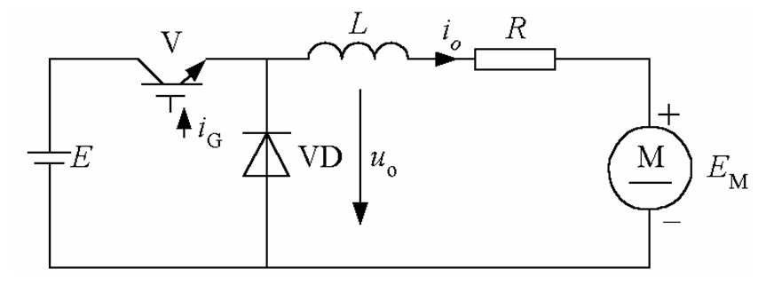
解：（1）参考书上简要说明。
（2）根据公式得
